一、公司简介

        德邦快递，于1996年成立，2018年在上海证券交易所挂牌上市。2022年3月加入京东集团。历经市场日新月异变化，德邦快递与无数商业伙伴并肩作战，共同成长。今天德邦快递已成为一家联动快递、物流、跨境、仓储与供应链的综合性物流供应商。  
德邦快递多年来在『大件快递发德邦』的定位驱动下，在大件配送领域精耕细作。一直以来，凭借在大小件快递与物流领域中积淀下来的专业能力——大件行家、加强包装、送货上楼、亲手交付、官方直营，德邦快递专注于揽件、中转、运输、交付等每一个服务环节，以臻于细节的用心，兑现“为客户创造可感知的高品质服务”的承诺，陪伴客户不断创造美好生活。  
二、标的介绍          
1.  本次招标业务性质为单边干线业务，具体可查看附件线路；           
2.  业务范围涉及郑州枢纽出发369条线路143个标段，武汉枢纽出发316条线路84个标段，具体线路及参考发车趟次详见附件（如有数据变更，以实际招标邮件邀请数据为准）

3.  合同周期： 2025年5月1日—2026年4月30日；        
4.  业务类型： 本次招标具体兜底规则以宣贯答疑为准；           
5.  结款账期：60天；          
6.  车型要求：一般为全封闭厢式货车，其他特殊车型会在线路需求表中说明，各车型净空要求：  
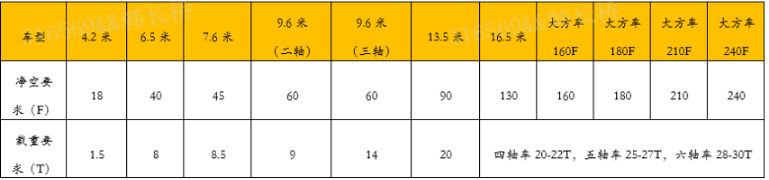  
各线路所需车型轴数请详见线路备注；  
三、投标说明

 1.  投标保证金：10万元  
① 已通过审核的供应商，需在报名截止日期前缴纳投标保证金（有合作且运费未结完毕的供应商可不交，签运费转保证金协议即可，扫码获取），并注明意向区域，未缴纳保证金或未足额缴纳保证金投标无效。中标后投标保证金安中标体量比例（老供应商2%，新供应商4%）转为运营保证金，多退少补；  
② 保证金打款账户：  
开户名：上海德邦物流有限公司

开户银行：中国工商银行上海市徐泾支行

银行账户：1001741919000016731；

③保证金退回规则：中标结果通知发布后3个月后陆续进行退回原账户。

④如投标方有下列情况，将被扣除投标保证金：  
a.      投标方报名后，现场临时无故缺席招标；  
b.     投标方每轮投标高出前一轮价格，视为违规行为；  
c.      投标方在投标期间内有串标、哄抬标价和恶意竞标等违规违法行为；  
d.     招标方下发正式中标通知书后既代表认可投标方报价，投标方获得该标段的承运资格，如投标方放弃承运，视为投标方弃标，招标方有权扣除投标方投标保证金；  
e.      投标方在中标后，规定期限内不予签订合同，或不以招标过程中对招标方作出的响应或承诺签订合同；  
f.      投标方在合同签订后，无故造成不能履行合同条款。  
g.      投标方在定标前撤回其投标文件；  
h.     招标过程中，供应商初始报价的标段，除招标过程中由招标方淘汰以外，供应商不得放弃投标。如后续报价轮次未报价，则以上一轮报价为准。不承认上轮报价认定为悔标行为，需扣除相应保证金（1万元/标段）。  
2.  投标服务费：1000元/家 （不予退回，可开发票，请谨慎报名）  
3. 投标方式：本次招标均为线上报价，供应商注册德邦招标系统并线上报价；   
4. 报名截止时间： 2025年1月25日12:00前；    
5.  招标时间：暂定 2025年3月（具体以邮件为准）

车队要求

发票要求：9%

注册资金：200万元及以上

注册年限：2年及以上

证件要求：年度货物运输险，开户许可证，道路运输许可证，营业执照（三证合一）

补充要求

投标前必须已通过我司资质审核，资质审核需提交材料参见干线认证表，详细的资质证明材料对接对应联系人，对接人如下。

资质认证通过的方可收到后续招标邮件并参与招标。

 注意：只接受扫码报名！只接受扫码报名！只接受扫码报名！

郑州枢纽报名联系：韩长桥 -13122351117，武汉枢纽报名联系付金婧15130357919  
微信同号，优先微信

招标文件

招标文件：

联系方式

联系姓名：韩长桥

联系手机：13122351117

联系座机：

联系邮箱：hanzhangqiao@deppon.com  
